Projeto Interdisciplinar 2020

Análise de requisitos

Visão de INTERAÇÃO COM USUÁRIO

14/03/2020

# REGGI$TRE

## Módulo Acesso

## Acessar conta

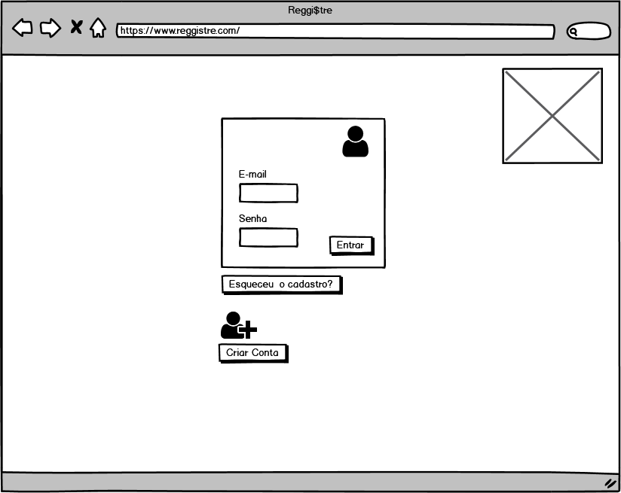

Esta tela refere-se ao requisito Acessar conta (RF 2). Ao clicar no botão "Entrar", um login será realizado se os dados estiverem corretos. Caso clique no botão "Esqueceu o cadastro?” Será exibida a tela referente ao requisito Recuperar senha (RF 4). Caso clique no botão “Criar conta” a tela referente ao requisito Criar conta (RF 1) será exibida.

## Tela Inicial

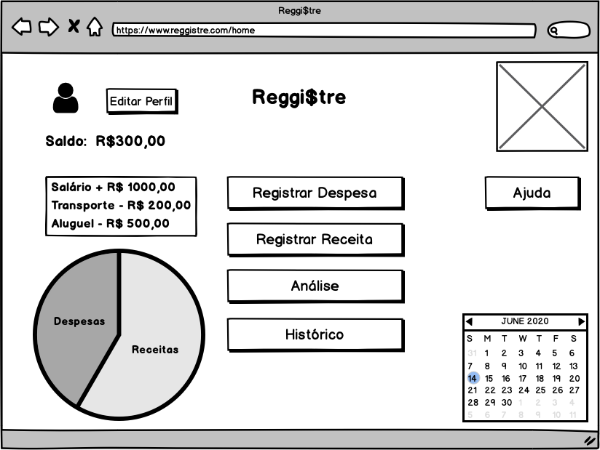

Esta tela é responsável por possibilitar a pessoa física a acessar as demais funcionalidades da aplicação: Como registrar despesa(RF 5), registrar receita(RF 6), histórico(RF 11 e RF 12) e analisar graficamente as despesas e receitas (RF 13 E RF14) e também direciona para uma tela de ajuda(RF 21).

## Tela de Cadastro de Usuário

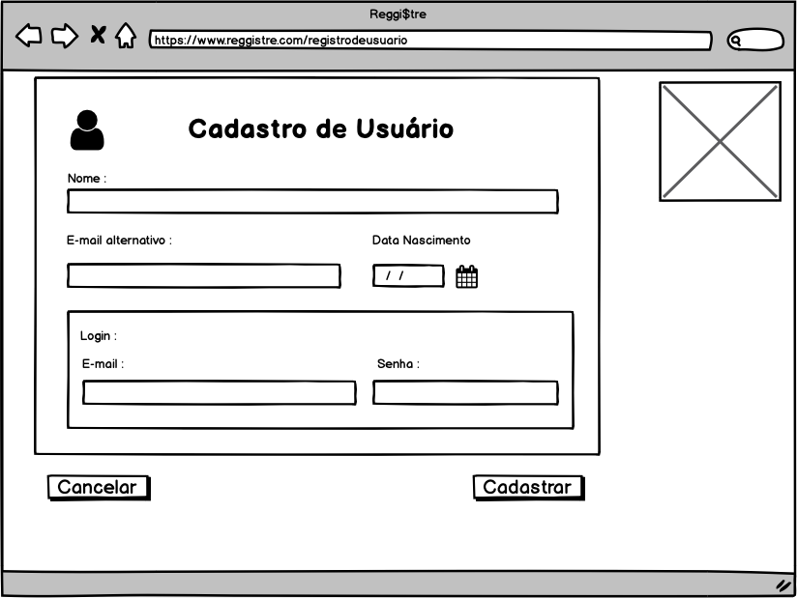

Esta tela refere-se ao requisito Criar conta (RF 1). Após preencher os dados cadastrais, caso clique no botão “Cadastrar”, se os dados estiverem corretos o cadastro será finalizado e será direcionado para tela de login. Será validado a idade da inserida no campo “Data Nascimento”, o cadastro só será válido se a pessoa física tiver mais do que 16 anos de idade.

## Tela Edição do Perfil

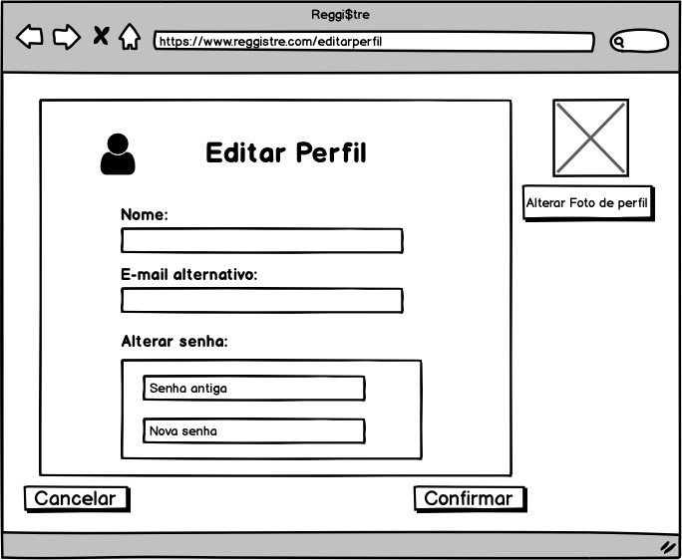

Esta tela refere-se ao requisito Editar perfil (RF 3) na qual a pessoa física poderá editar algumas informações.

## Tela Mensagem de Recuperação de Cadastro

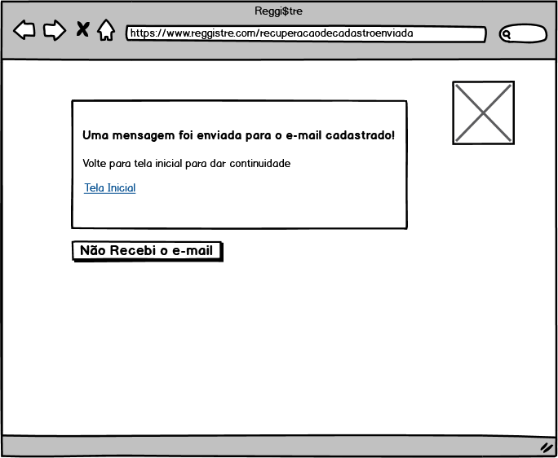

Esta tela refere-se ao requisito Recuperar senha (RF 4).

## Módulo Financeiro

## Tela Registrar Receitas

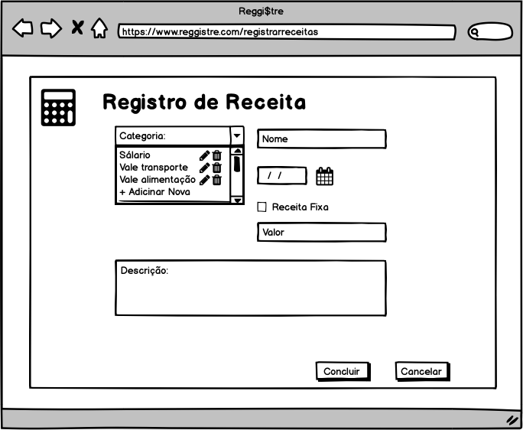

Esta tela refere-se ao requisito Registrar receitas (RF 6).

## Tela Registrar Despesas

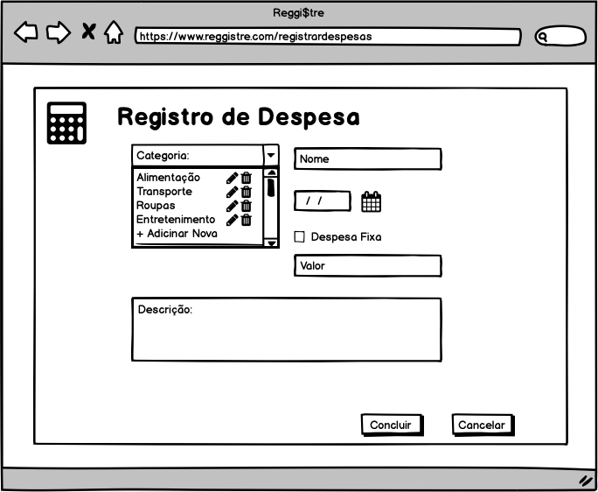

Esta tela refere-se ao requisito Registrar despesas (RF 5).

## Tela Editar Receitas e despesas

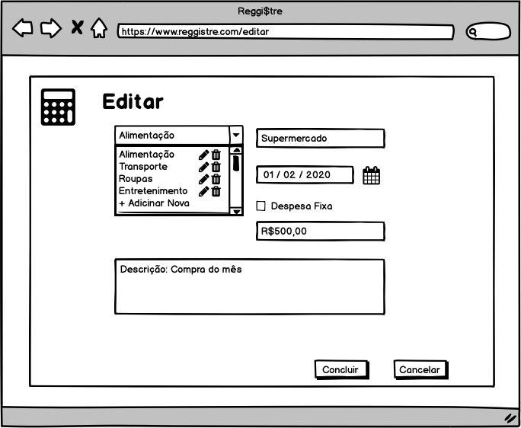

Esta tela refere-se aos requisitos Editar Despesas (RF 8) e Editar Receitas (RF 7).

## Tela Análise Receitas e despesas

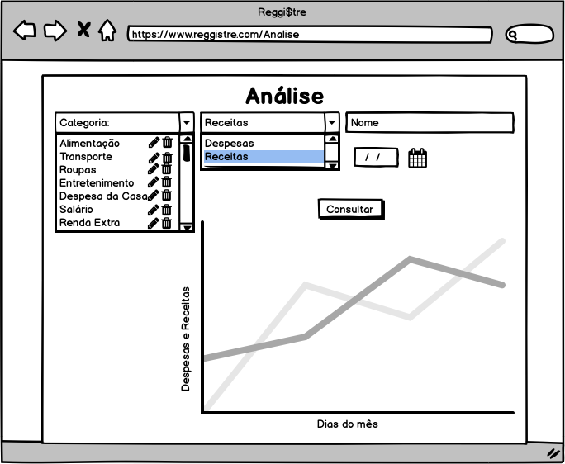

Esta tela refere-se aos requisitos Analisar Receitas (RF 13) e Analisar Despesas (RF 14).

## 2.5 Tela Histórico

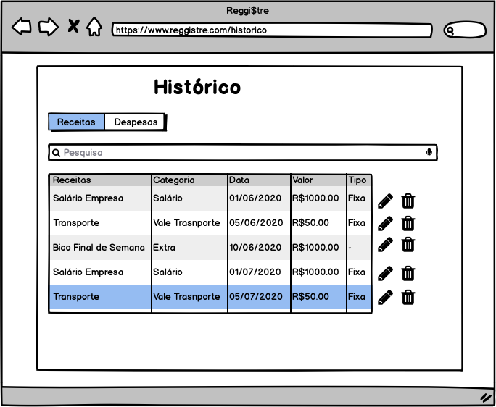

Esta tela refere-se ao requisito Acessar histórico de receitas e despesas (RF 7).

## Módulo Utilitário

## 3.1 Tela Notificar Saldo Negativo

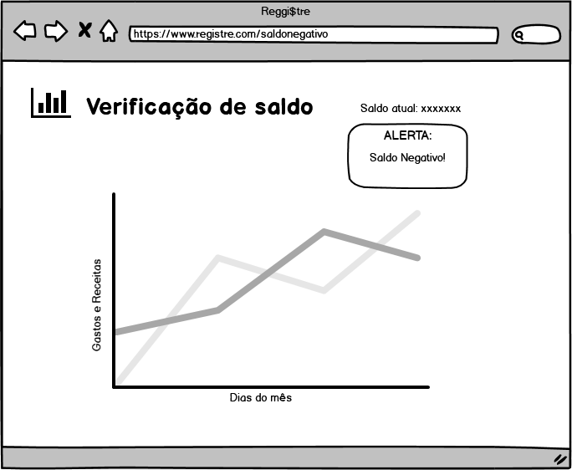

Esta tela refere-se ao requisito Notificar saldo negativo (RF 16).

**3.2 Tela de Adicionar Uma Nova Categoria de Receita ou Despesa**

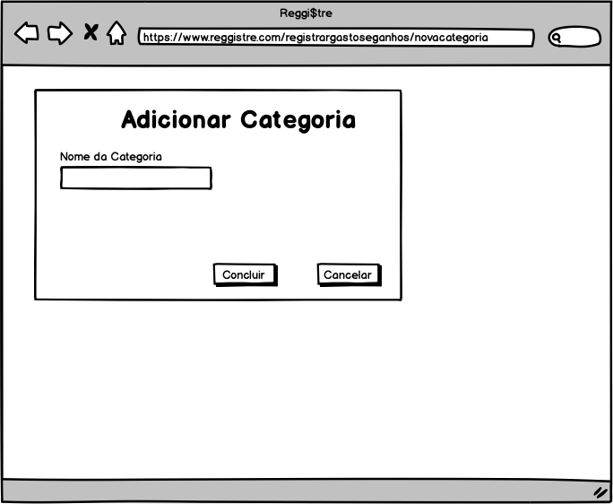

Esta tela refere-se ao requisito Criar categoria (RF 18 ).

## 3.3 Tela de Editar Uma Categoria de Receita ou Despesa

## 

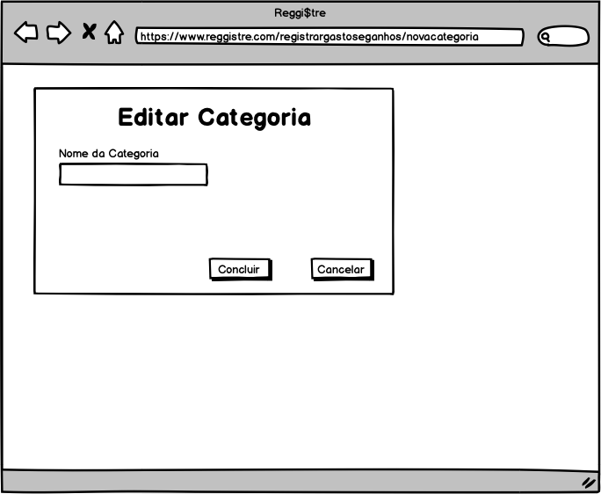

Esta tela refere-se ao requisito Editar categoria (RF 19).

## 3.4 Tela do Chat

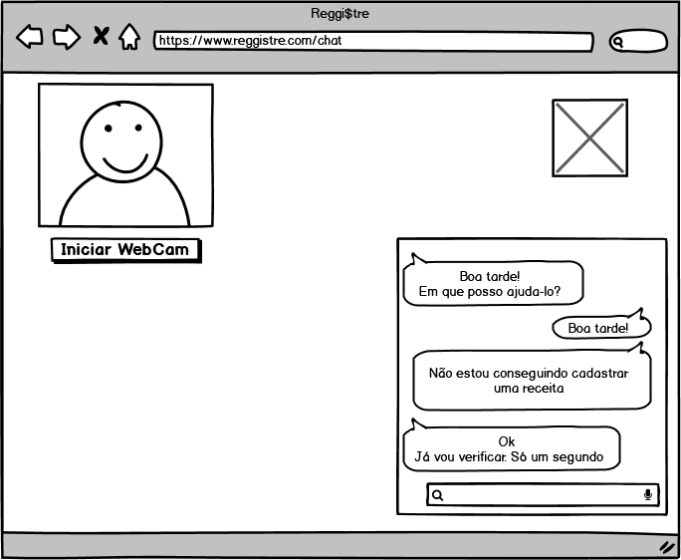

Refere-se ao requisito de chat para demais dúvidas que a pessoa física possa ter (RF 22).

## 3.5 Tela de dúvidas frequentes

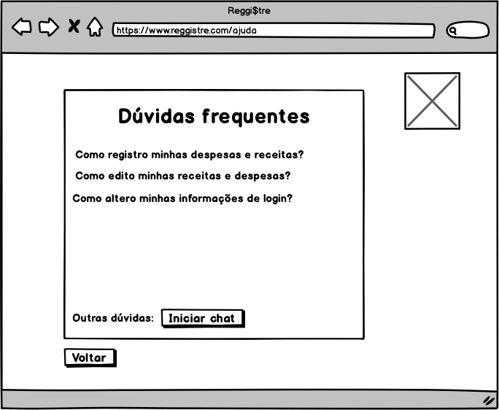

Esta tela refere-se ao requisito funcional de solucionar dúvidas frequentes (RF 21).

# Aprovação e autoridade para proceder

Aprovamos o projeto como descrito acima e autorizamos a equipe a prosseguir.

|  |  |  |
| --- | --- | --- |
| **Nome** | **Assinatura** | **Data** |
|  |  |  |